**C语言项目报告**

**项目名称：益智游戏合集**

**项目成员：樊旭晨 王馨竹 何书恒**

**填写日期：2020**

1. **摘要（Abstract）**

本项目旨在致敬经典游戏，并在原有游戏模式的基础上加以改良与完善，为玩家打造良好的游戏体验。

项目创新点为在原有基础上改变游戏规则，与传统贪吃蛇不同，在游戏页面上设计随机障碍物，且撞到游戏边界也并不会结束游戏，但分数会降低，通过获取随机金币可增加分数，达到目标分数或蛇身小于0即会终止游戏。

1. **问题描述（Problem Statement）**

益智游戏，如贪吃蛇、推箱子等，承载着许多人的童年回忆。

益智游戏以轻松与有趣的游戏形式，锻炼了游戏者的脑、眼、手等,使人们获得身心健康,增强自身的逻辑分析能力,和思维敏捷性。

本项目包括构建主页面与两个独立益智游戏（贪吃蛇和推箱子游戏）内部的各种程序代码，以及游戏界面和用户操作指令。其中子项目双人贪吃蛇下设单人模式及双人模式，推箱子游戏下设一关。

1. **组内分工（Group Division）**

**樊旭晨**21190401 工作量40%

**王馨竹**10190605 工作量30%

**何书恒**10190230 工作量30%

任务分配：

**双人贪吃蛇** 樊旭晨 王馨竹共同完成

**推箱子** 何书恒一人完成

**主菜单及后期审核** 三人共同完成

**创新点** 樊旭晨完成

1. **分析（Analysis）**

贪吃蛇游戏，此子项目下设两个游戏模式：单人模式和双人模式。需要由子菜单跳转到两个游戏模式，要考虑到子菜单页面的设计和打印。单人模式需要考虑到对地图、蛇体、随机金币的设计，地图的构建需要用到数组来构造坐标，以方便在后面可以直接用坐标来定义，其中蛇体的运动利用数组及指针，分别储存蛇头和蛇尾。随即金币的产生需要用到随机生成函数及清屏操作，但考虑到每一次清屏都会影响画面呈现效果，所以要引进隐藏光标函数以保持画面的稳定。还要设计后台的分数计算，到达分数即停止游戏。

双人模式除了以上的设计，由于规则的创新，在游戏界面上设置随机障碍物，在蛇撞墙之后需要蛇头方向调转，及后台分数的统计，当蛇身长小于0时，即游戏结束。

推箱子游戏，是从主菜单直接跳转到游戏页面，其中包括对主菜单的设计及打印。对于游戏界面设计，包括地图和游戏元素及游戏元素的移动关系的处理，地图其中的难点为由于推箱子游戏的原始规则，导致如果遇到墙就无法继续推进，及人和箱子的同时移动的操作设计变得困难。联动需要通过同时判断状态来处理。游戏结束直接回到主菜单。

1. **设计（Design）**

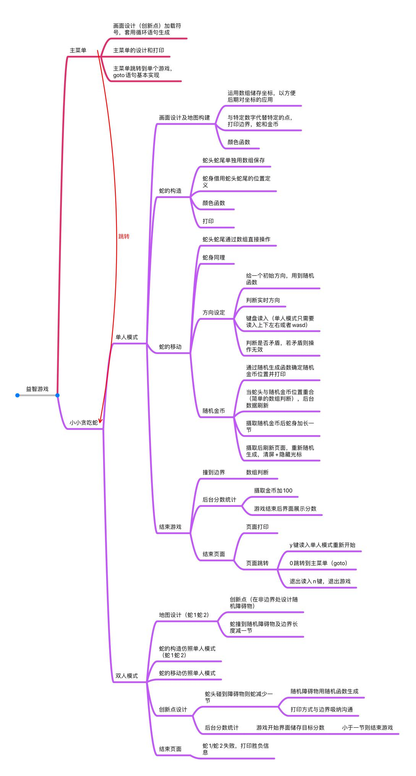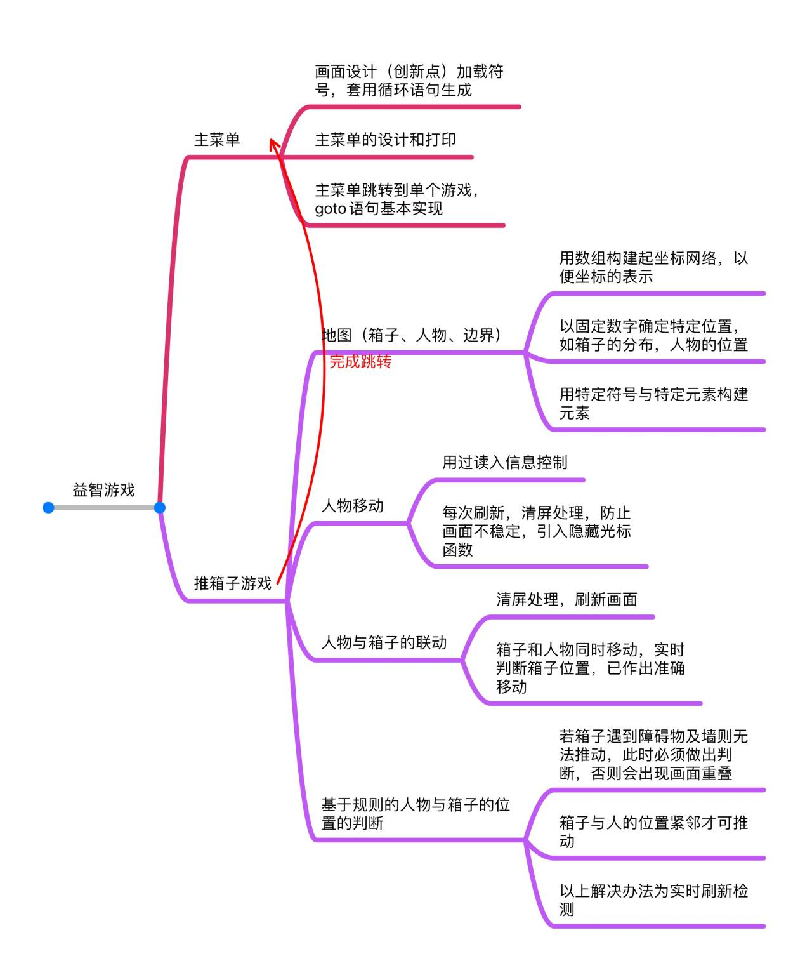

1. **实施（Implementation）**

**子菜单**

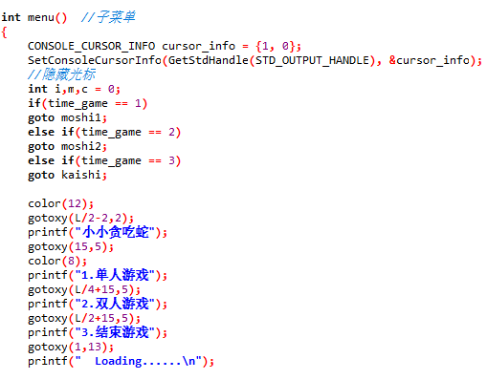

**绘制地图**

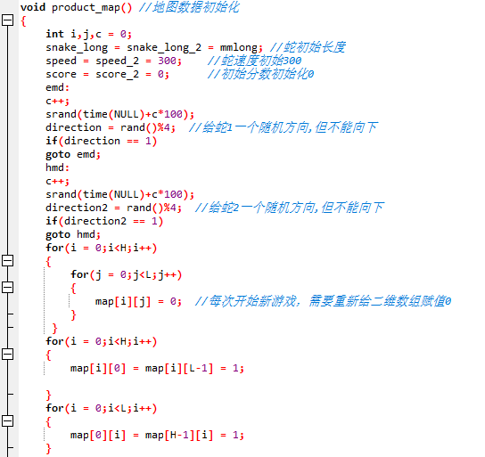

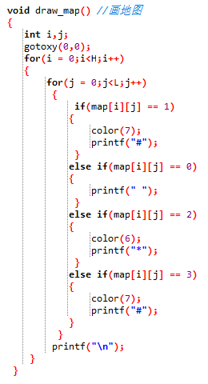

**产生金币及障碍物**

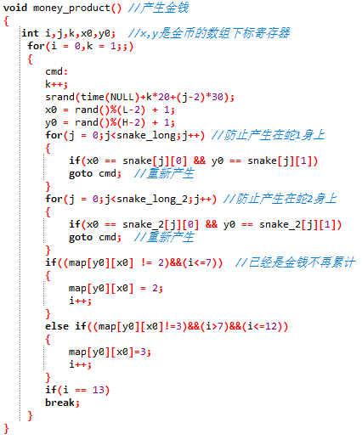

**推箱子**

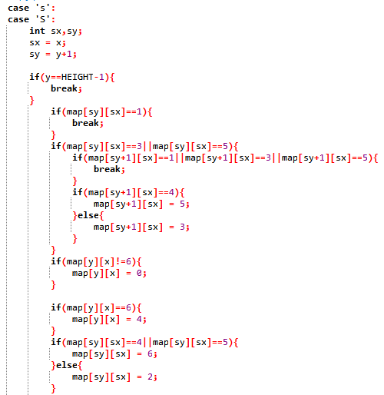

1. **测试（Test）**

